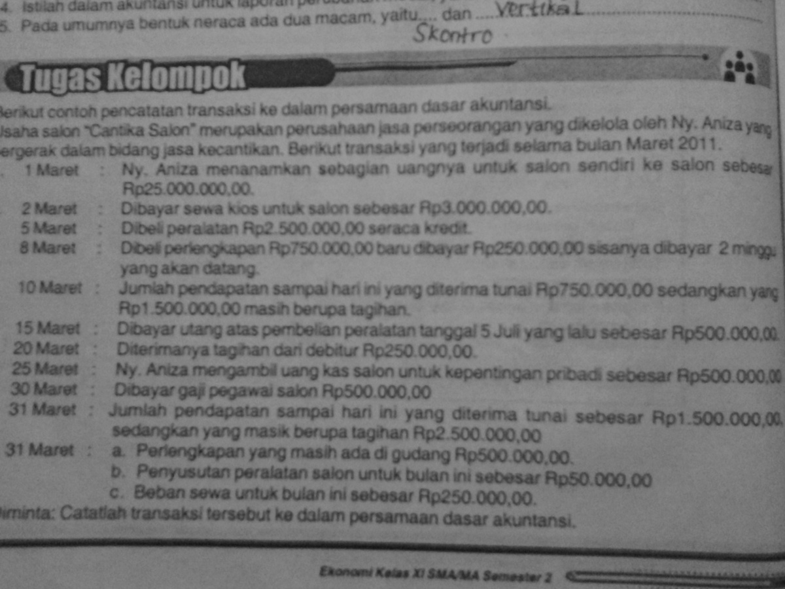

Kas
Beban sewa
Peralatan cantika salon
Utang usaha
Piutang usaha
Prive
Beban gaji
Perlengkapan
Penyusutan peralatan

PERSAMAAN DASAR AKUNTANSI
“CANTIKA SALON”
BULAN ….. 2011
AKTIVA | PASIVA

tgl | kas | Piutang usaha | perlengkapan | peralatan | Akumulasi penyusutan peralatan | Utaang usaha | Modal cantika salon | keterangan
1 | 25.000.000 |  |  |  |  |  | 25.000.000 | modal awal
2 | (3.000.000) |  |  |  |  |  | (3.000.000) | Beban sewa
 | 22.000.000 |  |  |  |  |  | 22.000.000
5 |  |  |  | 2.500.000 |  | 2.500.000
8 | (250.000) |  | 750.000 |  |  | 500.000
 | 21.750.000 |  |  |  |  | 3.000.000 | 22.000.000
10 | 750.000 | 1.500.000 |  |  |  |  | 2.250.000
 | 22.500.000 |  | 750.000 | 2.500.000 |  | 3.000.000 | 24.250.000
15 | (500.000) |  |  |  |  | (500.000)
 | 22.000.000 | 1.500.000 | 750.000 | 2.500.000 |  | 2.500.000 | 24.250.000
20 | 250.000 | (250.000)
 | 22.250.000 | 1.250.000 | 750.000 | 2.500.000 |  | 2.500.000 | 24.250.000
25 | (500.000) |  |  |  |  |  | (500.000) | prive
 | 21750.000 | 1.250.000 | 750.000 | 2.500.000 |  | 2.500.000 | 23750.000
30 | (500.000) |  |  |  |  |  | (500.000) | Beban gaji
 | 21250.000 | 1.250.000 | 750.000 | 2.500.000 |  | 2.500.000 | 23250.000
31 | 1.500.000 | 2.500.000 |  |  |  |  | 4.000.000
 | 22.750.000 | 3750.000 | 750.000 | 2.500.000 |  | 2.500.000 | 27.250.000
31 |  |  | (500.000) |  |  |  | (500.000) | Beban perlengkapan
 | 22.750.000 | 3.750.000 | 250.000 | 2.500.000 |  | 2.500.000 | 26750.000
31 |  |  |  |  | (50.000) |  | (50.000) | Beban akm.pnystn.prltn
 | 22.750.000 | 3.750.000 | 250.000 | 2.500.000 | (50.000) | 2.500.000 | 26.700.000
31 | (250.000) |  |  |  |  |  | (250.000) | Beban sewa
 | 22.500.000 | 3.750.000 | 250.000 | 2.500.000 | (50.000) | 2.500.000 | 26.450.000
Jumlah aktiva : Rp 28.950.000,00 |  |  |  |  |  | Jumlah passive : Rp 28.950.000
DEK YANG TANGGAL 31 .. SISA PERLOENGKAPAN ITU YANG PERLENGKAPAN TERPAKAI ATAU GIMANA YA // NANTI DI CEK LAG YA DEK

